用心服务 诚信经营 航华科技

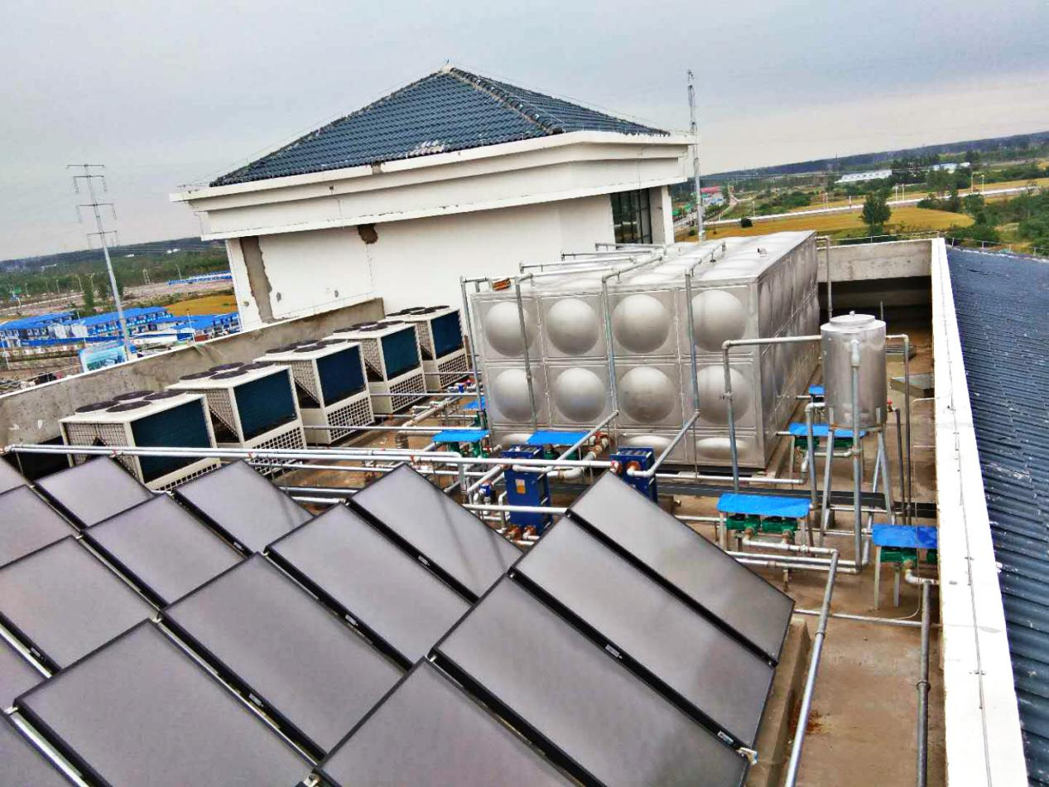

绿色环保 高校节能

专注提供热水系统解决方案

安徽航华电子科技有限公司

目录

企业简介 3

产品简介 4

部分工程案例 16

# 企业简介

安徽航华电子科技有限公司前身致力于高校BOT合同能源管理，高校热水，开水系统的方案设计，产品供应，安装施工维护等。2015年，公司高层领导通过一年时间对市场的调研，2016年开始专注于做工程项目的热水及开水系统的研发，生产，销售，维护工程，主营业务：太阳能，空气能，燃气锅炉供热及采暖系统工程，太阳能空气能辅助热源供热系统，太阳能燃气锅炉辅助热源供热系统，空气能燃气锅炉辅助热源供热系统等热水循环系统；校园水，直饮水，水处理净化设备等饮水系统工程。公司专注于绿色环保能源，在热水及开水系统的解决方案上有很强的专业技能及施工经验，公司有完善的管理体系，在安徽的各个区域有一对一的市场部经理提供方案设计及工程规划，同时，工程部有专业的团队负责施工及调试运营，并有技术过硬的售后维护人员随时准备着为用户提供技术支持及售后维护。新世纪的今天，除了要提供过硬的产品外，客户需要更加完善的售后服务体系及良好的服务态度，公司一直秉承于“用心服务，诚信经营”八字方针，让客户满意及认可将是我公司永不改变的方针。2018年，我公司一定会在专业技能，服务体系更加完善的基础上，与用户朋友们共同进步，共筑明天事业的辉煌！

企业文化：

一家人，一条心，一起拼，一定赢。

企业口号：

扬帆起航 爱我中华。

企业宗旨：

用心服务，诚信经营；以人为本，以德服人。

# 产品简介

## 空气能系统

一、空气能原理

1、空气能热泵热水机组（Air-Source Heat Pump Hot Water Unit）是当今世界上开拓利用新能源最好的设备之一，是继锅炉、燃气热水器、电热水器和太阳能热水器之后的新一代热水制取装置。在能源供应日益紧张的今天，空气能热泵热水机组凭借其高效节能、环保、安全等诸多优势迅速在市场上得以推广。

2、国外同类产品已经相当成熟，在发达国家的使用比例有的高达70％。在国外的应用已经普及，生活热水工程中有60%-70%使用空气能热泵热水机组，在澳大利亚达到30%-40%，在欧洲、美洲也有大量应用。

3、根据逆卡诺循环原理，机组以少量电能为驱动力，以制冷剂为载体，源源不断地吸收空气或自然环境中难以利用的低品位热能，转化为高品位热能，实现低温热能向高温热能的转移；再将高品位热能释放到水中制取热水（40℃-60℃），通过热水供应管路输送给用户满足热水供应、供暖需求。

4、空气能热泵中央热水机组采用目前世界上最先进、最安全、最环保、最高效的热水生产技术，结合我国用户的使用特点，全新开发出一系列空气能热泵热水机组，在进水温度、进水压力、环境温度等参数不断变化的情况下，始终保证出水温度恒定在设定值（出厂设定56℃）,40～60℃可调。机组开启即有高温热水产生，源源不断地流入保温储水箱中供用户使用。

5、系统原理

5.1、系统组成

空气能热泵中央热水系统一般由空气能热泵热水机组、保温水箱、水泵及相应的管道阀门等部分组成。而空气能热泵热水机组一般由压缩机、水侧换热器、空气侧换热器、节流装置、低压储液罐、水路调节阀等部分组成。

5.2、系统简图



5.3、工作原理

根据逆卡诺循环基本原理：

◆低温高压制冷剂经膨胀机构节流降压后，进入空气侧换热器中蒸发吸热，从空气中吸收大量的热量Q2；

◆蒸发吸热后的制冷剂以气态形式进入压缩机，被压缩后，变成高温高压的制冷剂（此时制冷剂中所蕴藏的热量分为两部分：一部分是从空气中吸收的热量Q2，一部分是输入压缩机中的电能在压缩制冷剂时转化成的热量Q1；

◆被压缩后的高温高压制冷剂进入水侧换热器，将其所含热量（Q1+Q2）释放给进入换热器中的冷水，冷水被加热到60℃直接进入保温水箱储存起来供用户使用；

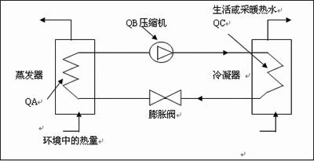◆放热后的制冷剂以液态形式进入膨胀机构，节流降压......如此不间断进行循环。

冷水获得的热量Q3=制冷剂从空气中吸收的热量Q2+驱动压缩机的电能转化成的热量Q1，在标准工况下:Q2≈3.6Q1,即消耗1 份电能,得到4.6 份的热量。

二、优势对比

热泵热水系统是近年来开始出现的生活热水供应系统。它的原理是利用逆卡诺循环，从空气中抓取热量，搬运转移到水系统使水加热的一种系统，该系统非常适合于住宅、宿舍公寓、酒店、医院、恒温泳池、桑拿会所等大量使用热水的场合。

热泵热水机组主要有蒸发器、压缩机、冷凝器和膨胀阀四部分组成，通过让工质不断完成蒸发（吸取环境中的热量）→压缩→冷凝（放出热量）→节流→再蒸发的热力循环过程，从而将环境里的热量转移到水中（如图所示）。

热泵在工作时，把环境介质中贮存的能量QA在蒸发器中吸收；它本身消耗一部分能量即压缩机耗电QB；通过工质循环系统在冷凝器中进行放热QC，QC=QA+QB，由此可看出，热泵输出的能量为压缩机做的功QB和热泵从环境中吸收的热量QA，采用热泵技术可以节约大量的电能。

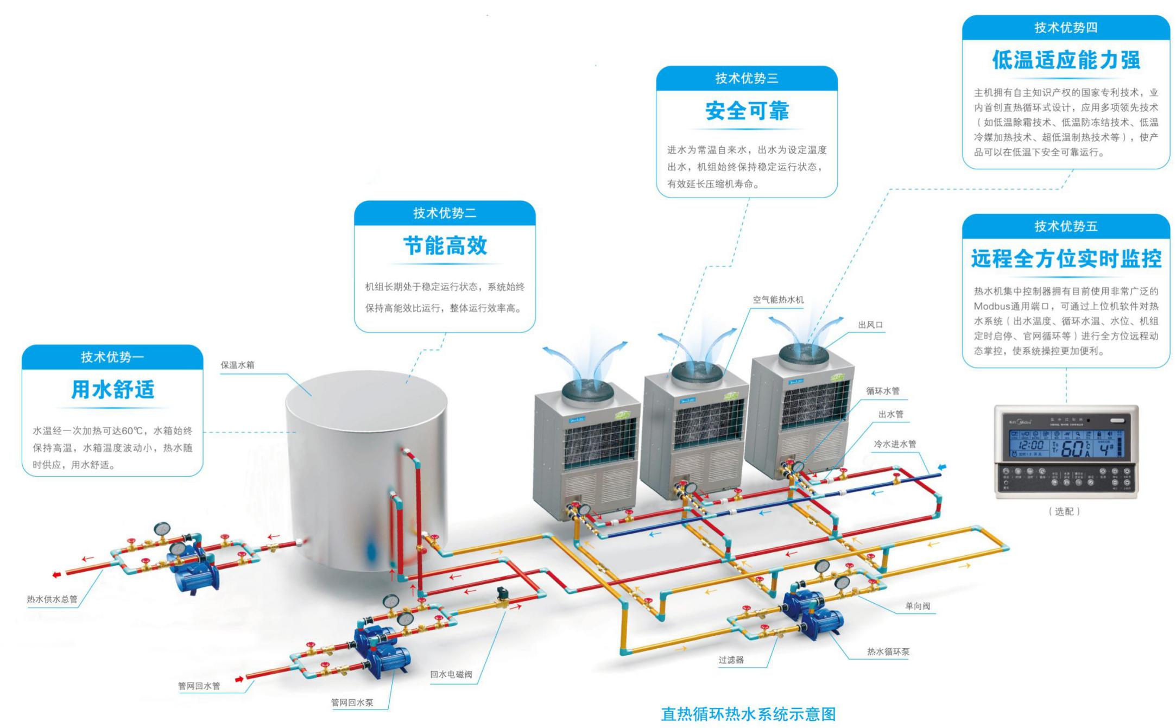三、产品特点：

太阳能系统

### 集热器

太阳能热水器装置通常包括太阳能集热器、储[水箱](https://baike.baidu.com/item/%E6%B0%B4%E7%AE%B1" \t "https://baike.baidu.com/item/%E5%A4%AA%E9%98%B3%E8%83%BD/_blank)、管道及抽[水泵](https://baike.baidu.com/item/%E6%B0%B4%E6%B3%B5" \t "https://baike.baidu.com/item/%E5%A4%AA%E9%98%B3%E8%83%BD/_blank)其他部件。另外在冬天需要热交换器和膨胀槽以及发电装置以备[电厂](https://baike.baidu.com/item/%E7%94%B5%E5%8E%82" \t "https://baike.baidu.com/item/%E5%A4%AA%E9%98%B3%E8%83%BD/_blank)不能供电之需。太阳能集热器（solar collector）在太阳能集热系统中，接受太阳辐射并向传热工质传递热量的装置。按传热工质可分为液体集热器和空气集热器。按采光方式可分为聚光型集热器和吸热型集热器两种。另外还有一种真空集热器：一个好的太阳能集热器应该能用20～30年。自从大约1980年以来所制作的集热器更应维持40～50年且很少进行维修。

### 热水系统

早期最广泛的太阳能应用即用于将水加热，现今全世界已有数百万太阳能热水装置。太阳能热水系统主要元件包括收集器、储存装置及循环管路三部分。此外，可能还有辅助的能源装置（如[电热](https://baike.baidu.com/item/%E7%94%B5%E7%83%AD" \t "https://baike.baidu.com/item/%E5%A4%AA%E9%98%B3%E8%83%BD/_blank)器等）以供应无[日照](https://baike.baidu.com/item/%E6%97%A5%E7%85%A7" \t "https://baike.baidu.com/item/%E5%A4%AA%E9%98%B3%E8%83%BD/_blank)时使用，另外尚可能有强制循环用的水，以控制水位或控制电动部份或温度的装置以及接到负载的管路等。依循环方式太阳能热水系统可分两种：

**1．自然循环式：**

此种型式的储存箱置于收集器上方。水在收集器中接受太阳辐射的加热，温度上升，造成收集器及储水箱中水温不同而产生密度差，因此引起浮力，此一热虹吸现像，促使水在储水箱及收集器中自然流动。由于密度差的关系，水流量于收集器的太阳能吸收量成正比。此种型式因不需循环水，维护甚为简单，故已被广泛采用。

**2．强制循环式：**

热水系统用水使水在收集器与储水箱之间循环。当收集器顶端水温高于储水箱底部水温若干度时，控制装置将启动水使水流动。水入口处设有止回阀以防止夜间水由收集器逆流，引起热损失。由此种型式的热水系统的流量可得知（因来自水的流量可知），容易预测性能，亦可推算于若干时间内的加热水量。如在同样设计条件下，其较自然循环方式具有可以获得较高水温的长处，但因其必须利用水，故有水电力、维护（如漏水等）以及控制装置时动时停，容易损坏水等问题存在。因此，除大型热水系统或需要较高水温的情形，才选择强制循环式，一般大多用自然循环式热水器。 [6]

### 发电系统

太阳能发电系统由太阳能电池组、太阳能控制器、蓄电池（组）组成。如输出电源为交流220V或110V，还需要配置逆变器。

太阳能发电系统分为离网发电系统与并网发电系统：

1、离网发电系统。主要由太阳能电池组件、控制器、蓄电池组成，若要为交流负载供电，还需要配置交流逆变器。

2、并网发电系统就是太阳能组件产生的直流电经过并网逆变器转换成符合市电电网要求的交流电这后直接接入公共电网。并网发电系统有集中式大型并网电站一般都是国家级电站，主要特点是将所发电能直接输送到电网，由电网统一调配向用户供电。但这种电站投资大、建设周期长、占地面积大，还没有太大发展。而分散式小型并网发电系统，特别是光伏建筑一体化发电系统，由于投资小、建设快、占地面积小、政策支持力度大等优点，是目 前并网发电的主流。

**太阳能板**

太阳能电池板是太阳能发电系统中的核心部分，太阳能电池板的作用是将太阳的光能转化为电能后，输出直流电存入蓄电池中。太阳能电池板是太阳能发电系统中最重要的部件之一，其转换率和使用寿命是决定太阳电池是否具有使用价值的重要因素。 组件设计：按国际电工委员会IEC：1215：1993标准要求进行设计，采用36片或72片多晶硅太阳能电池进行串联以形成12V和24V各种类型的组件。该组件可用于各种户用光伏系统、独立光伏电站和并网光伏电站等。

**太阳能组件原材料特点**

电池片：采用高效率（16.5%以上）的单晶硅太阳能片封装，保证太阳能电池板发电功率充足。

玻璃： 采用低铁钢化绒面玻璃(又称为白玻璃)， 厚度3.2mm，在太阳电池光谱响应的波长范围内(320-1100nm)透光率达91%以上，对于大于1200 nm的红外光有较高的反射率。此玻璃同时能耐太阳紫外光线的辐射，透光率不下降。

EVA：采用加有抗紫外剂、抗氧化剂和固化剂的厚度为0.78mm的优质EVA膜层作为太阳电池的密封剂和与玻璃、TPT之间的连接剂。具有较高的透光率和抗老化能力。

TPT：太阳电池的背面覆盖物—氟塑料膜为白色，对阳光起反射作用，因此对组件的效率略有提高，并因其具有较高的红外发射率，还可降低组件的工作温度，也有利于提高组件的效率。当然，此氟塑料膜首先具有太阳电池封装材料所要求的耐老化、耐腐蚀、不透气等基本要求。

边框：所采用的铝合金边框具有高强度，抗机械冲击能力强。也是太阳能发电系统中价值最高的部分。

**太阳能控制器**

太阳能控制器是由专用处理器CPU、电子元器件、显示器、开关功率管等组成。

主要特点：

1、使用了单片机和专用软件，实现了智能控制；

2、利用蓄电池放电率特性修正的准确放电控制。放电终了电压是由放电率曲线修正的控制点，消除了单纯的电压控制过放的不准确性，符合蓄电池固有的特性，即不同的放电率具有不同的终了电压。

3、具有过充、过放、电子短路、过载保护、独特的防反接保护等全自动控制；以上保护均不损坏任何部件，不烧保险；

4、采用了串联式PWM充电主电路，使充电回路的电压损失较使用二极管的充电电路降低近一半，充电效率较非PWM高3%-6%，增加了用电时间；过放恢复的提升充电，正常的直充，浮充自动控制方式使系统由更长的使用寿命；同时具有高精度温度补偿；

5、直观的LED发光管指示当前蓄电池状态，让用户了解使用状况；

6、所有控制全部采用工业级芯片（仅对带I工业级控制器），能在寒冷、高温、潮湿环境运行自如。同时使用了晶振定时控制，定时控制精确。

7、取消了电位器调整控制设定点，而利用了E方存储器记录各工作控制点，使设置数字化，消除了因电位器震动偏位、温漂等使控制点出现误差降低准确性、可靠性的因素；

8、使用了数字LED显示及设置，一键式操作即可完成所有设置，使用极其方便直观的作用是控制整个系统的工作状态，并对蓄电池起到过充电保护、过放电保护的作用。在温差较大的地方，合格的控制器还应具备温度补偿的功能。其他附加功能如光控开关、时控开关都应当是控制器的可选项。

### 光伏

[光伏](https://baike.baidu.com/item/%E5%85%89%E4%BC%8F" \t "https://baike.baidu.com/item/%E5%A4%AA%E9%98%B3%E8%83%BD/_blank)板组件是一种暴露在阳光下便会产生[直流电](https://baike.baidu.com/item/%E7%9B%B4%E6%B5%81%E7%94%B5" \t "https://baike.baidu.com/item/%E5%A4%AA%E9%98%B3%E8%83%BD/_blank)的发电装置，

[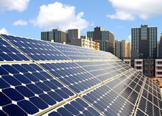](https://baike.baidu.com/pic/å¤ªé³è½/410865/0/e61190ef76c6a7ef05a22761fafaaf51f2de66f5?fr=lemma%26ct=single)

由几乎全部以半导体物料（例如[硅](https://baike.baidu.com/item/%E7%A1%85" \t "https://baike.baidu.com/item/%E5%A4%AA%E9%98%B3%E8%83%BD/_blank)）制成的固体[光伏电池](https://baike.baidu.com/item/%E5%85%89%E4%BC%8F%E7%94%B5%E6%B1%A0" \t "https://baike.baidu.com/item/%E5%A4%AA%E9%98%B3%E8%83%BD/_blank)组成。简单的光伏电池可为手表以及计算机提供能源，较复杂的[光伏系统](https://baike.baidu.com/item/%E5%85%89%E4%BC%8F%E7%B3%BB%E7%BB%9F" \t "https://baike.baidu.com/item/%E5%A4%AA%E9%98%B3%E8%83%BD/_blank)可为房屋提供照明以及交通信号灯和监控系统，并入[电网](https://baike.baidu.com/item/%E7%94%B5%E7%BD%91" \t "https://baike.baidu.com/item/%E5%A4%AA%E9%98%B3%E8%83%BD/_blank)供电。光伏板组件可以制成不同形状，而组件又可连接，以产生更多[电能](https://baike.baidu.com/item/%E7%94%B5%E8%83%BD" \t "https://baike.baidu.com/item/%E5%A4%AA%E9%98%B3%E8%83%BD/_blank)。天台及建筑物表面均可使用光伏板组件，甚至被用作窗户、[天窗](https://baike.baidu.com/item/%E5%A4%A9%E7%AA%97" \t "https://baike.baidu.com/item/%E5%A4%AA%E9%98%B3%E8%83%BD/_blank)或遮蔽装置的一部分，这些光伏设施通常被称为附设于建筑物的光伏系统。

据调研显示由于产能过剩导致全球5大制造商利润缩水，2012年光伏组件安装量将有所减少，这是10余年来首次出现下降。据[彭博](https://baike.baidu.com/item/%E5%BD%AD%E5%8D%9A" \t "https://baike.baidu.com/item/%E5%A4%AA%E9%98%B3%E8%83%BD/_blank)6位分析师的平均预测全球家庭与商业机构将安装24.8GW的光伏组件。这相当于约20座核反应堆的[发电量](https://baike.baidu.com/item/%E5%8F%91%E7%94%B5%E9%87%8F" \t "https://baike.baidu.com/item/%E5%A4%AA%E9%98%B3%E8%83%BD/_blank)，但与新增27.7GW的光伏装机量相比下降10%。据彭博新能源财经估计，自1999年以来年均安装量已增长61%。

### 光热

现代的[太阳热能](https://baike.baidu.com/item/%E5%A4%AA%E9%98%B3%E7%83%AD%E8%83%BD" \t "https://baike.baidu.com/item/%E5%A4%AA%E9%98%B3%E8%83%BD/_blank)科技将阳光聚合，并运用其能量产生[热水](https://baike.baidu.com/item/%E7%83%AD%E6%B0%B4" \t "https://baike.baidu.com/item/%E5%A4%AA%E9%98%B3%E8%83%BD/_blank)、蒸气和电力。除了运用适当的科技来收集太阳能外，建筑物亦可利用太阳的光和热能，方法是在设计时加入合适的装备，例如巨型的向南窗户或使用能吸收及慢慢释放太阳热力的建筑材料。

系统组成、系统特点

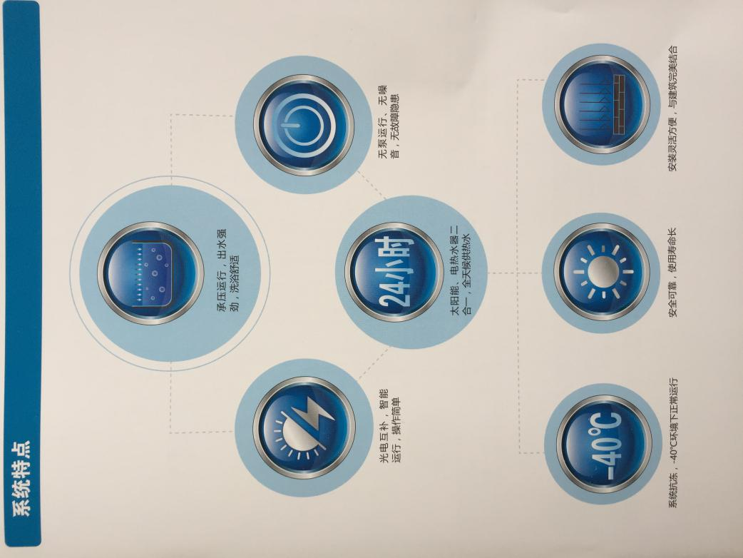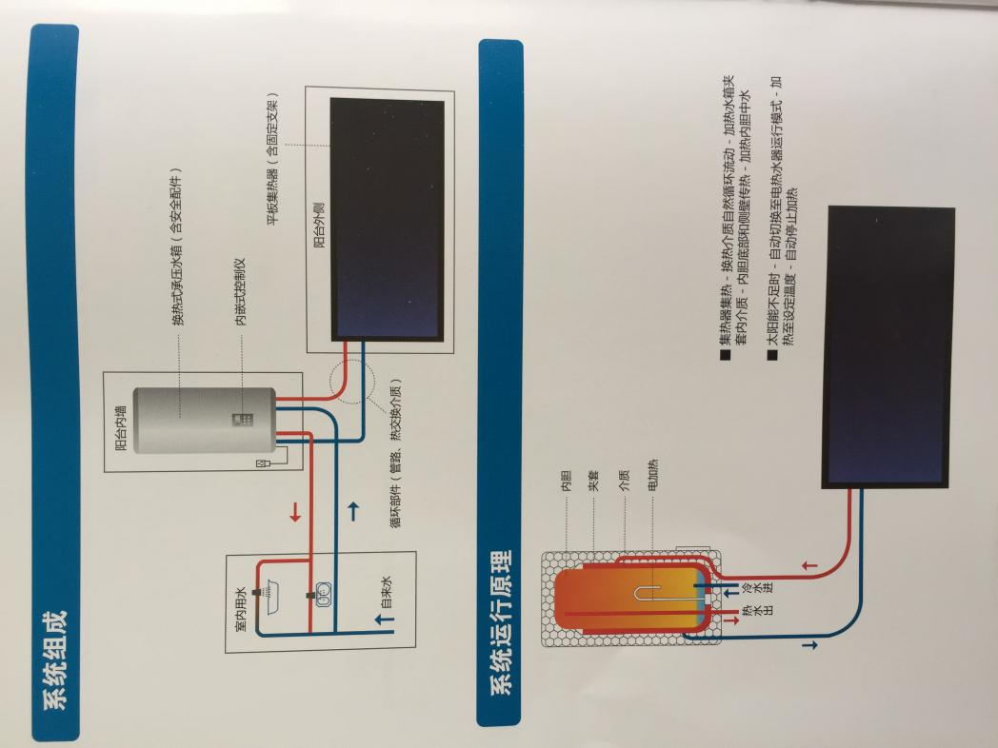

## 燃气热水锅炉系统

燃气热水锅炉是[热水锅炉](https://baike.baidu.com/item/%E7%83%AD%E6%B0%B4%E9%94%85%E7%82%89" \t "https://baike.baidu.com/item/%E7%87%83%E6%B0%94%E7%83%AD%E6%B0%B4%E9%94%85%E7%82%89/_blank)的一种，燃气热水锅炉以燃气（如天然气、液化石油气、城市煤气、[沼气](https://baike.baidu.com/item/%E6%B2%BC%E6%B0%94/69369" \t "https://baike.baidu.com/item/%E7%87%83%E6%B0%94%E7%83%AD%E6%B0%B4%E9%94%85%E7%82%89/_blank)等）为燃料，通过[燃烧器](https://baike.baidu.com/item/%E7%87%83%E7%83%A7%E5%99%A8/9052252" \t "https://baike.baidu.com/item/%E7%87%83%E6%B0%94%E7%83%AD%E6%B0%B4%E9%94%85%E7%82%89/_blank)对水加热，实现供暖和提供生活、洗浴用热水，锅炉智能化程度高、加热快、低噪音、无灰尘，是一种非常适合中国国情的经济型热销锅炉品种。

特点：燃气热水锅炉具有环保、节能、安全、全自动运行的显著特点，使用起来非常方便，另外，由于运行经济、政府政策鼓励，燃气热水锅炉越来越受到大家的青睐。

主要部件：

### 燃烧器

[燃气燃烧器](https://baike.baidu.com/item/%E7%87%83%E6%B0%94%E7%87%83%E7%83%A7%E5%99%A8/3930964" \t "https://baike.baidu.com/item/%E7%87%83%E6%B0%94%E7%83%AD%E6%B0%B4%E9%94%85%E7%82%89/_blank)构造由以下5个系统组成：1、送风系统送风系统的功能在于向[燃烧室](https://baike.baidu.com/item/%E7%87%83%E7%83%A7%E5%AE%A4/4290357" \t "https://baike.baidu.com/item/%E7%87%83%E6%B0%94%E7%83%AD%E6%B0%B4%E9%94%85%E7%82%89/_blank)里送入一定风速和风量的空气，其主要部件有：壳体、风机马达、风机叶轮、风枪火管、风门控制器、风门档板、凸轮调节机构、扩散盘。2、点火系统点火系统的功能在于点燃空气与燃料的混合物，其主要部件有：点火变压器、点火电极、电火高压电缆。3、监测系统监测系统的功能在于保证[燃烧器](https://baike.baidu.com/item/%E7%87%83%E7%83%A7%E5%99%A8/9052252" \t "https://baike.baidu.com/item/%E7%87%83%E6%B0%94%E7%83%AD%E6%B0%B4%E9%94%85%E7%82%89/_blank)安全、稳定的运行，其主要部件有火焰监测器、压力监测器、温度监测器等。4、燃料系统燃料系统的功能在于保证燃烧器燃烧所需的燃料。[燃油燃烧器](https://baike.baidu.com/item/%E7%87%83%E6%B2%B9%E7%87%83%E7%83%A7%E5%99%A8/9431655" \t "https://baike.baidu.com/item/%E7%87%83%E6%B0%94%E7%83%AD%E6%B0%B4%E9%94%85%E7%82%89/_blank)的燃料系统主要有：油管及接头、油泵、电磁阀、喷嘴、[重油](https://baike.baidu.com/item/%E9%87%8D%E6%B2%B9/3554303" \t "https://baike.baidu.com/item/%E7%87%83%E6%B0%94%E7%83%AD%E6%B0%B4%E9%94%85%E7%82%89/_blank)[预热器](https://baike.baidu.com/item/%E9%A2%84%E7%83%AD%E5%99%A8/10564739" \t "https://baike.baidu.com/item/%E7%87%83%E6%B0%94%E7%83%AD%E6%B0%B4%E9%94%85%E7%82%89/_blank)。燃气燃烧器主要有过滤器、调压器、电磁阀组、点火电磁阀组然、燃料蝶阀。5、电控系统电控系统是以上各系统的指挥中心和联络中心，主要控制元件为程控器，针对不同的燃烧器配有不同的程控器，常见的程控器有：LFL系列、LAL系列、LOA系列、LGB系列，其主要区别为各个程序步骤的时间不同。

### 锅炉控制器

1. 超大全中文液晶显示屏，内置白炽夜光灯，无论黑夜白天，屏幕内容清晰可见。2、 图像动画显示水位状态、加热状态、泵阀状态、报警状态，锅炉运行一目了然。3、 CPU智能[中央处理器](https://baike.baidu.com/item/%E4%B8%AD%E5%A4%AE%E5%A4%84%E7%90%86%E5%99%A8/284033" \t "https://baike.baidu.com/item/%E7%87%83%E6%B0%94%E7%83%AD%E6%B0%B4%E9%94%85%E7%82%89/_blank)，所有程序集中在一个数字芯片上，扩展性强，自动化程度高，操作简便，功能强大。4、 具备时间设定、温度设定、泵阀设定、连续设定、定时设定、压力设定等多种控制功能，任意设置工作状态。5、具备水位极低报警（防干烧功能）、水温超高报警、压力超高报警等多种报警功能和连锁保护能力（停机），杜绝安全隐患。6、 详细自诊、记录、储存报警信息，可随时查阅报警情况，检查维修方便。

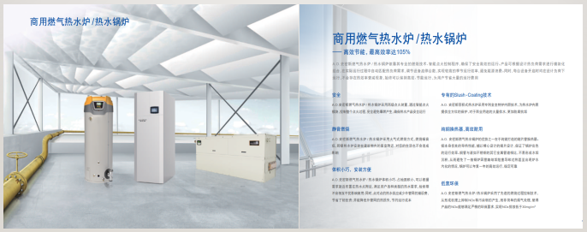

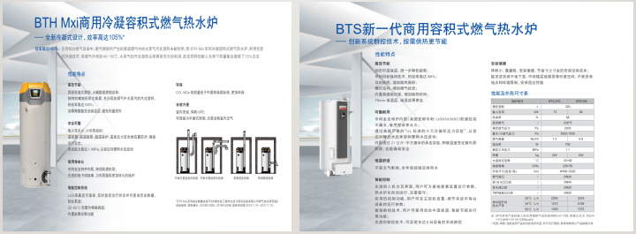

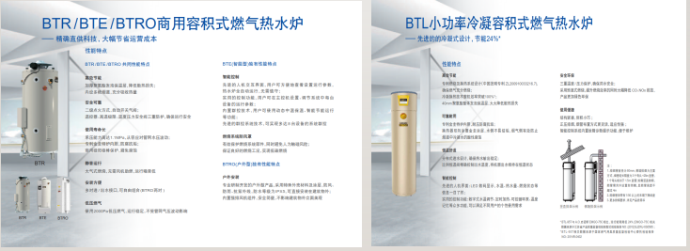

# 部分工程案例

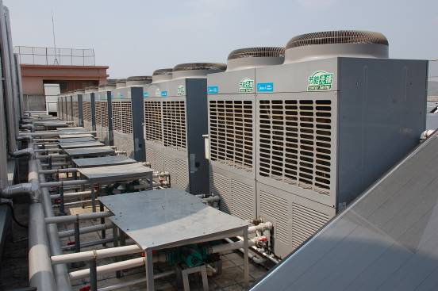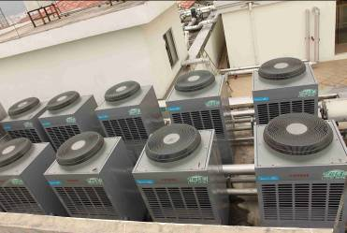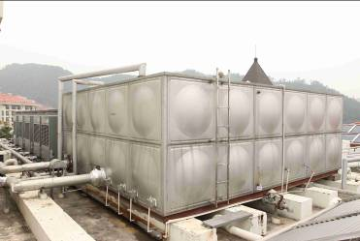

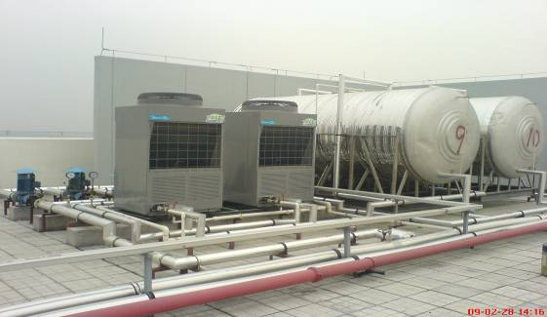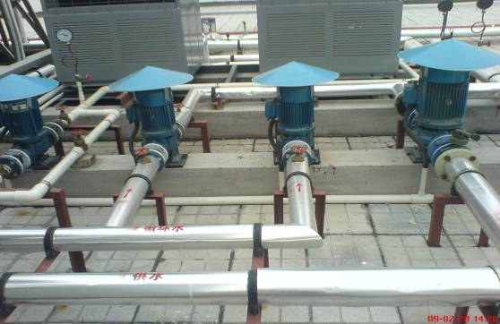

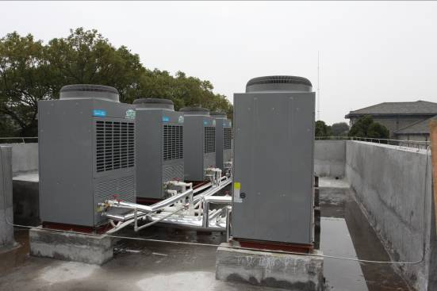

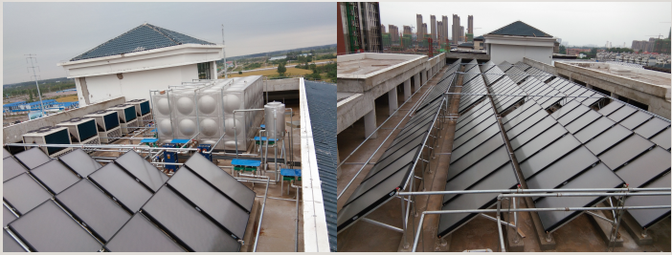

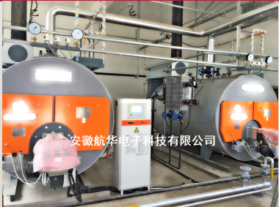

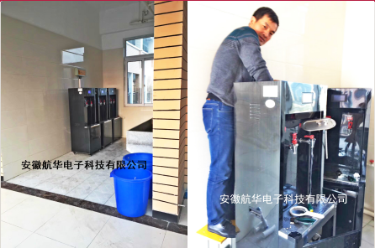

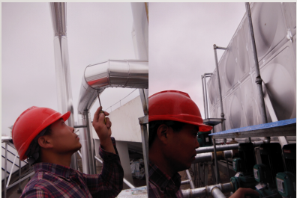

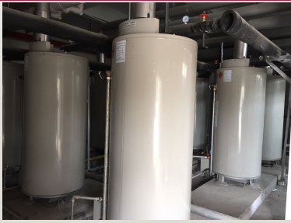

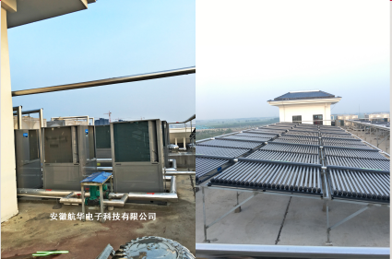

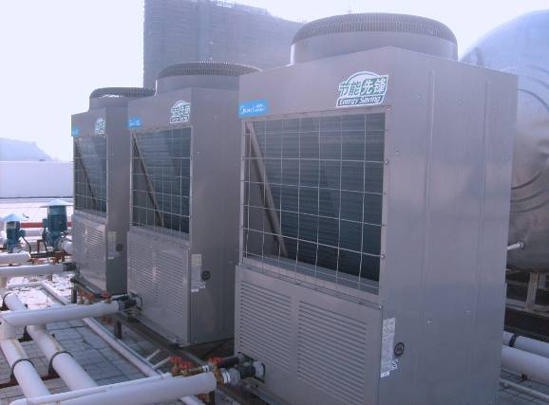

背面

加上航华LOGO

安徽航华电子科技有限公司

地址：安徽省合肥市铜陵路信地藏龙阁15幢楼

电话：0551-65233616 邮编：230011

E-mail:hanghuakeji@163.com